Промежуточная аттестация по физике (11 класс)

Первая часть работы (часть «А») состоит из 7 тестовых заданий с выбором ответа.
Вторая часть (часть «В») включает 3 задания на соответствие.
Третья часть (часть С) состоит из 1 задания, расчётной задачи.

На выполнение работы отводится 45 минут. За правильный ответ на вопрос части «А» учащийся получает 1 балл, за часть «В» - 2 балла, часть «С» - 3 балла.
Максимальное количество баллов – 16 баллов.

Максимальный возможный балл по каждой части работы
Часть А | Правильно выполненное задание оценивается 1 баллом | 7 баллов
Часть В | Правильно выполненные задания В1 - В3 оцениваются по следующему принципу:  2 балла – нет ошибок  1 балл – допущена одна ошибка  0 баллов – допущены две и более ошибок | 6 баллов
Часть С | Правильно выполненное задание С1 оценивается по следующему принципу:  3 балла – нет ошибок  2 балл – в ходе вычислений допущена одна ошибка  1 балл – верное оформление задачи + формулы  0 баллов – допущены две и более ошибок | 3 балла
Максимальный балл за правильное выполнение всей работы - 16 баллов

Критерии оценивания промежуточной аттестации.

Для получения зачета необходимо набрать min 8 баллов.

ЧАСТЬ 1
При выполнении заданий с выбором ответа (А1-А8) обведите кружком номер правильного ответа.

А1. Из книг о живой природе Максим узнал, что скорость гепарда 112 км/ч, льва 1080 м/мин, акулы 1100 см/с, скворца 20 м/с. У кого из перечисленных животных наибольшая скорость?
- У гепарда 3) У акулы
- У льва 4) У скворца

A2. В аквариум длиной 50 см и шириной 20 см налита вода до высоты 25 см. Определите массу воды в аквариуме. Плотность пресной воды 1000 кг/м³.
- 20 кг 3) 50 кг
- 25 кг 4) 100 кг

А3. Выберите верное утверждение.
- Сила тяжести увеличивается при движении тел
- Сила тяжести равна нулю при свободном падении тел
- Сила тяжести равна нулю на поверхности Земли
- Сила тяжести зависит от массы тела

А4. В сосуде с пресной водой растворили 100 г морской соли. Как изменилось давление воды, оказываемое на дно сосуда?
- Увеличилось
- Уменьшилось
- Не изменилось
- Ответ зависит от формы сосуда

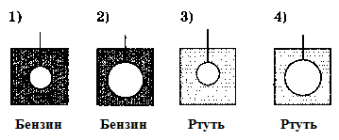
А5. В каком случае на шарик действует максимальная выталкивающая сила?

А6. Ученик выполнял лабораторную работу по исследованию условий равновесия рычага. Результаты, которые он получил, представлены в таблице (F — сила, l — плечо).

F₁,Н | l₁, м | F₂,H | l₂, м
? | 0,3 | 50 | 0,6

Чему равна сила F₁, если рычаг находится в равновесии?
- 25 Н 3) 100 Н
- 50 Н 4) 9 Н
А7. Шкаф равномерно передвинули по полу на 2 м. При этом на шкаф действовала сила 100 Н. Вычислите работу, совершённую при перемещении шкафа.
- 20 Дж
- 50 Дж
- 200 Дж
- 2000 Дж

ЧАСТЬ 2

При выполнении заданий с кратким ответом (задания В1-ВЗ) необходимо записать ответ в указанном в тексте задания месте.

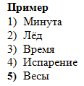
В1. Установите соответствие между физическими понятиями и их примерами. К каждой позиции первого столбца подберите соответствующую позицию второго и запишите в таблицу выбранные цифры под соответствующими буквами.
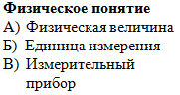

А | Б | В
Ответ:

В2. Установите соответствие между приборами и физическими величинами, которые они измеряют. К каждой позиции первого столбца подберите соответствующую позицию второго и запишите в таблицу выбранные цифры под соответствующими буквами.
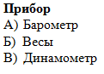
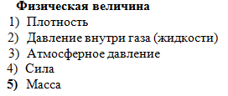

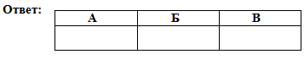

В3. Экскурсионный автобус равномерно и прямолинейно поднимается в гору. Что происходит при этом с его скоростью и потенциальной энергией? Уровень отсчёта потенциальной энергии совпадает с поверхностью земли.
К каждой позиции первого столбца подберите соответствующую позицию второго и запишите в таблицу выбранные цифры под соответствующими буквами.

Физическая величина Характер изменения
А) Скорость 1) Увеличивается
Б) Потенциальная 2) Уменьшается
энергия 3) Не изменяется
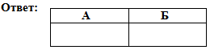

ЧАСТЬ 3

Для задания С1 необходимо записать полное решение, включающее запись краткого условия задачи (Дано), запись формул, применение которых необходимо и достаточно для решения задачи, а также математические преобразования и расчёты, приводящие к числовому ответу.

С1. Сколько штук строительного кирпича размером 250 120 65 мм допускается перевозить на автомашине грузоподъёмностью 4 т? Плотность кирпича 1800 кг/м³.

